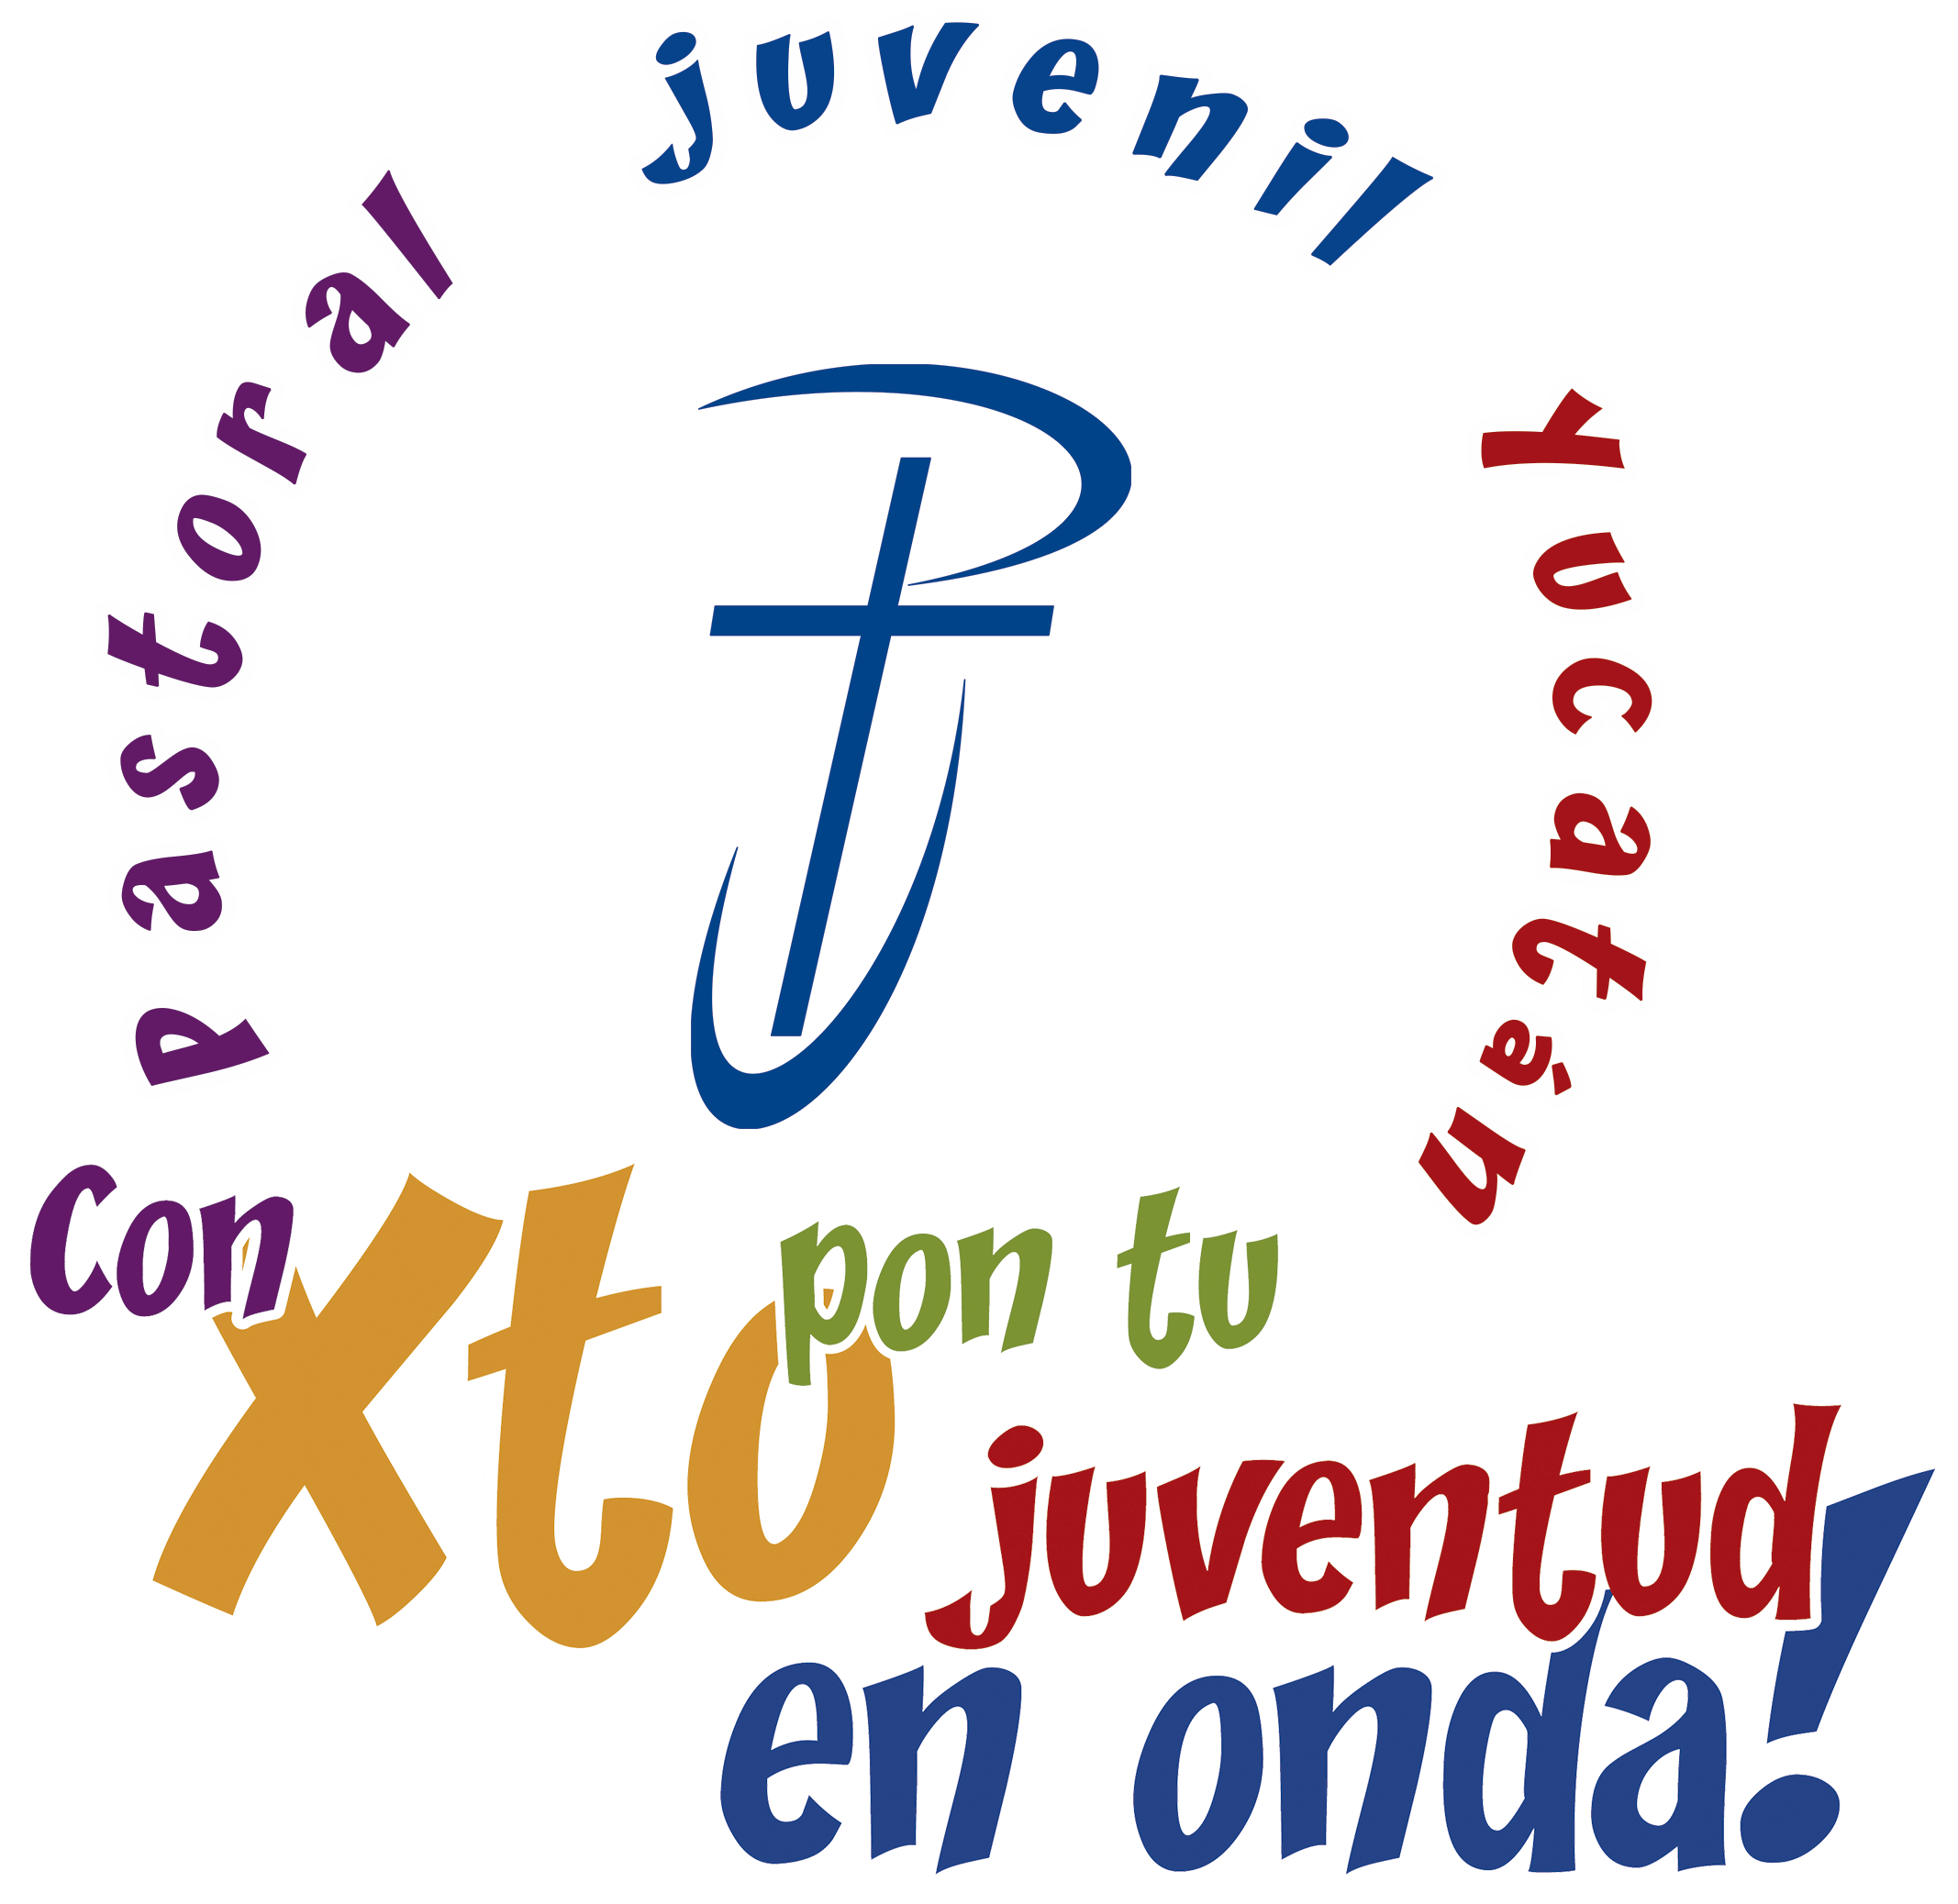
DIMENSION DIOCESANA DE PASTORAL JUVENIL
ACTIVIDAD DE DIFUSIÓN DE LA POSADA PARROQUIAL
DICIEMBRE DE 2015
(Visión de conjunto de las diversidades)

OBJETIVO: Los jóvenes de la arquidiócesis de Yucatán al contemplar las diferencias en la comunidad promueven la posada parroquial como expresión de la visión de conjunto de las diversidades a través de la difusión del sentido religioso de los signos de la navidad para contribuir a la consolidación comunitaria y participar activamente en la posada parroquial.

JUSTIFICACIONES:
- Durante el tiempo de las posadas se promueven los valores comunitarios.
- Las redes sociales son invadidas por felicitaciones y reflexiones de la navidad.
- Mucha propaganda comercial que promueven los medios de comunicación con el pretexto de la Navidad.
- Aprovechar las redes sociales para promover el verdadero sentido de la navidad entre los jóvenes
- Dar a conocer la posada comunitaria (en la parroquia) para encontrarse con los parroquianos en torno a la navidad (todos deben sentirse invitados a la posada que se organiza en la parroquia, no sólo los agentes).
- Dios viene a los hombres y los hombres conocen a Dios. Por eso es importante el encuentro de todos los que viven en la comunidad parroquial.
- Muchas veces los jóvenes son indiferentes a las actividades de los centros pastorales y de la comunidad parroquial, esta actividad puede ayudar a que se sientan partícipes de las acciones de la parroquia, promoviendo y participando de la posada que organiza la parroquia para todos.

INSTRUCCIONES. NOTA: Esto es sólo una propuesta para que se tenga una idea de lo que la DIDIPAJ pretende con la Actividad de Difusión, pero cada parroquia puede difundir la posada comunitaria como mejor le parezca.

- El equipo motor de la pastoral juvenil (o un grupo juvenil de la parroquia) organiza la actividad para los agentes jóvenes de la parroquia. Ellos son los principales promotores de actividad de difusión en toda la parroquia y más allá de ella.
- Habrá que ponerse de acuerdo con el sacerdote o con el equipo parroquial de animación pastoral (o comunitario) para conocer los detalles de la posada comunitaria. Y de paso proponer de qué forma pueden participar de manera activa los jóvenes.
- Invitar a todos los chavos que participan en los diferentes grupos, ya sea de servicio o de apostolado de la parroquia, para que promuevan la posada comunitaria a través de las redes sociales o pintando bardas o elaborando carteles creativos para dar a conocer el día, la hora y el lugar de la POSADA COMUNITARIA PARROQUIAL.
- Se puede elaborar una lista con los correos electrónicos o números de teléfono de los coordinadores de los grupos o de un miembro de cada grupo para enviar la publicación. Invitando a los coordinadores a reenviar el mensaje que se envíe al mayor número de jóvenes, especialmente de la parroquia.
- Colocar una mesa en las puertas de la iglesia o poner a varios chavos para recabar direcciones electrónicas de los chavos que van a misa. Si se envía mensajes a estos chavos, no sólo llegamos a ellos para invitarlos constantemente a las actividades juveniles, sino también se convierten en propagadores de los mensajes que se emiten desde el grupo juvenil.
- Usen todas las redes sociales posibles: Facebook, Whatsaap, Twitter, Instagram, etc… para la difusión de los mensajes de navidad.
- Pueden elaborar un solo diseño con foto o únicamente una frase para promover el signo navideño y después invitar a los jóvenes a la posada.
- Se pueden elaborar volantes tipo “tarjetas navideñas” con las formas de: Pesebre, estrella de Belén, árbol de navidad, ángel, piñata, etc… y repartirlos de casa en casa, en los parques de la parroquia, en la puerta de la iglesia después de misa, etc…
- Hacer postales gigantes en forma de signos de navidad y colocarlos en lugares estratégicos para que los vean los chavos (parques, tiendas, etc), incluso en las carteleras de la iglesia.
- Subir y compartir por los medios electrónicos al mayor número de personas jóvenes de la parroquia, lo que se elabore para la difusión de la actividad. (Ppt. Mensajes de What. Twitter. Fotos. Etc…
- Pueden utilizar el “¿sabías que…? Para dar a conocer los signos de la navidad. Aunque lo más importante será la invitación a la POSADA PARROQUIAL.
- También se puede hacer un concurso con los grupos juveniles de la parroquia para motivarlos a enviar la difusión. Quien tenga el mayor número de “mensajes compartidos” puede ser gratificado en la posada parroquial.

PROPUESTA DE SIGNOS: (hacemos una lista de signos religiosos de la navidad aunque pueden elegir otros signos, siempre que sean con el sentido religioso y que anuncien el misterio de la Navidad y no el consumismo navideño –de comercio: caja de regalos, duendes, renos, sombreros, etc.)
- El Nacimiento: Esta costumbre se debe a San Francisco de Asís, quien en el año de 1223 quiso representar el Nacimiento de Jesús de forma viviente. Armó el primer nacimiento viviente con un asno, un buey y un bebé al que puso sobre unas pajas… Cuando murió, el pueblo abrazó esta costumbre en cada celebración de Navidad poniendo imágenes que representaban ese acontecimiento, y luego, se hizo parte de la celebración litúrgica de la Navidad. Este gesto fue bien acogido en Italia y después en todo el mundo; con el paso del tiempo se realizó la representación con figuras de barro y de otros materiales incluyendo a María y a José, el ángel y la estrella de Belén entre otros.

- El árbol de Navidad: Los antiguos germanos creían que el mundo y todos los astros estaban sostenidos pendiendo de las ramas de un árbol gigantesco llamado el “divino Idrasil” o el “dios Odín”. A este dios se le rendía culto cada año y la celebración consistía en adornar un árbol de encino con antorchas que representaban a las estrellas, la luna y el sol. En torno a este árbol bailaban y cantaban adorando a su divinidad. Cuentan que San Bonifacio, evangelizador de Alemania, derribó el árbol que representaba al dios Odín y en el mismo lugar plantó un pino, símbolo del amor perenne de Dios. Lo adornó con manzanas y velas, dándole un simbolismo cristiano. Las manzanas representaban las tentaciones, el pecado original y los pecados de los hombres; las velas representaban a Cristo, la luz del mundo y la gracia que reciben los hombres que aceptan a Jesús como Salvador. Poco a poco, la tradición fue evolucionando: se cambiaron las manzanas por esferas y las velas, por focos que representan la alegría y la luz que Jesucristo trajo al mundo.

- La piñata: su origen cristiano se debe a los frailes que llegaron a evangelizar México. Para poder explicar el sentido de la Navidad, utilizaron la piñata como alegoría para ayudarse en sus esfuerzos de la evangelización. La piñata original tenía forma de estrella con siete picos. Los picos representan los siete pecados capitales y los brillantes colores de la piñata simbolizan la tentación. La piñata se transformaba en una representación de la fe ciega y de la virtud o la voluntad para vencer el pecado. Los caramelos y otras golosinas dentro de la piñata representaban las riquezas del reino de los cielos. Cuando el hombre rechaza el pecado, lo golpea y rompe con él, entonces se derrama la gracia sobre ellos simbolizada en los dulces de dentro de la piñata.

- El Ángel. El coro de ángeles que anuncia el nacimiento de Jesús. Fueron los ángeles que anunciaron a los pastores, los más pobres, que Jesús había nacido en un portal de Belén. Les dijeron que lo encontrarían envuelto en pañales y junto a su madre en un pobre portal. Lc. 2, 8-14.

- Los pastores. A quienes se les apareció el ángel anunciando que Jesús habia nacido. Lc. 2, 8-14 y fueron corriendo a adorar al niño. Los pastores son Símbolo de quienes dan gloria a Dios con su vida, con su trabajo.

- La estrella de Belén. “La Estrella de Belén” Mt. 2,1-12. Los magos de oriente vieron la estrella en el firmamento que anunciaba que un rey había nacido.

Nota: cada uno puede encontrar más signos religiosos de la navidad para promocionar este tiempo lleno de Dios. Y aprovechar para invitar a todos a formar la comunidad parroquial.

PARA LA ORGANIZACIÓN DE LA POSADA PARROQUIAL.
- Organizar con el párroco o el responsable de la posada parroquial la participación de los jóvenes en ella. Es importante que se vea la participación de los jóvenes agentes en la posada parroquial.
- Un coro juvenil puede organizar la petición de posada en las casas cercanas. Otro grupo se puede hacer cargo de la pastorela o de la piñata o de repartir “el tox”; la decoración y la limpieza del lugar, la colocación del pesebre, etc… (la visión de conjunto de la diversidad se manifiesta en el trabajo común).
- Es importante incluir la participación de los jóvenes que respondan a la convocación de la posada. Aquellos que, sin pertenecer a algún grupo juvenil lleguen a la posada. Por lo tanto un grupo de jóvenes puede darles la bienvenida a todos aquellos jóvenes que lleguen, ya sea con algún presente (pueden entregarles una postal de felicitación e invitación al grupo juvenil), con un saludo personal de alegría por estar en la posada o de otra forma creativa de tal manera que se sientan tomados en cuenta.

